测地型 GNSS 接收机 HS-B20Z

。

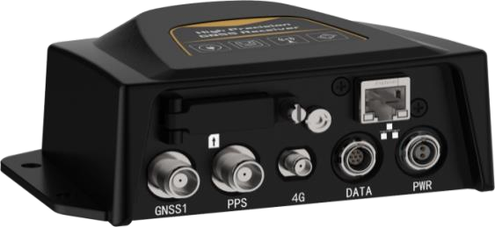

**产****品简介**

HS-B20Z 是一款针对北斗地基增强系统建设而设计的高性价比小型化 GNSS 接收机，内置 Linux 操作系统，完全自主知识产权开发，接口类型丰富，通信方式多样，支持大容量数据存储，支持全系统全频点双天线定向解算和双天线独立差分输出功能，是北斗地基增强系统建设的最佳选择。

# 特性

**·**Qualcomm Cortex-A7 + Linux 智能系统平台

**·**具备 1408 个超级通道

**·**支持 BDS、GPS、GLONASS、 Galileo 和 QZSS

**·**增强的多模多频 RTK 技术

**·**支持前端解算

**·**支持云服务功能

**·**内置 32G 存储，可用 24GB，可远程下载，支持多通道循环存储

**·**支持二次开发

**·**工业级设计，铝合金外壳，坚固可靠

# Linux 智能系统

Qualcomm Cortex-A7 + Linux 智能系统平台，为用户带来高效运算及产品功能的无限扩展。

# 全系统全频点 GNSS 接收机

主机集成高精度定位模组，具有完全自主核心知识产权，支持 BDS B1I/B2I/B3I/B1C ， GPS L1/L2/L5 ， GLONASS

L1/L2，Galileo E1/E5a/E5b，QZSS L1/L2/L5 全系统全频点信号接收与解算。

# 兼容多种协议

支持 Ntrip Client/Server/Caster，TCP Client/Server 连接，FTP 协议文件传输，HTTP/HTTPS 协议和 MQTT 协议传输功能。

# 接口丰富，通讯方式多样

主机提供以太网、串口和移动网络接口供客户进行选择。

# 支持前端解算

主机支持前端解算功能，可以在主机端既完成静态数据解算，并把结果上传至云端，大幅减少对云端服务器计算能力的要 求。

# 云服务功能

主机可定期上报设备位置、网络状态、信号强度、收星状态等主机状态，支持云平台对远程设备的重启、设置、升级等操作。

|  |  |  |  |
| --- | --- | --- | --- |
| **配置** |  | **内容** | **备注** |
| **硬件平台** | | Qualcomm Cortex-A7 |  |
| **软件平台** | | Linux |  |
| **GNSS** | GNSS 接收频点 | BDS B1I、B2I、B3I  GPS L1 C/A、L2P/L2C、L5 GLONASS L1、L2  Galileo E1、E5a、E5b QZSS L1、L2、L5 | BD3 B1C/  B2a/B2b  未来支持 |
| 通道 | 1408 个超级通道 |  |
| 伪距观测精度(RMS) | 10.0cm |  |
| 载波相位观测精度(RMS) | 1.0mm |  |
| 单点定位精度(RMS) | 平面 1.5m 高程 2.5m |  |
| RTK 定位精度(RMS) | 水平 0.8cm+1ppm  高程 1.5cm+1ppm |  |
| 静态精度(RMS) | 水平：±（2.5+0.5x10-6D)mm高程：±（5.0+0.5x10-6D)mm | D 为被测点间距离 |
| 时间精度(RMS) | 20ns |  |
| 定向精度(RMS) | 0.2°/1m |  |
| 定位数据 | NMEA-0183 |  |
| 差分数据 | RTCM3.0、RTCM3.2、RTCM3.3 |  |
| 存储格式 | RINEX、自定义 |  |
| 数据刷新频率 | 1Hz、2 Hz、5 Hz、10 Hz、20 Hz |  |
| 接收数据可用率 | ≥98％（可用的数据/采集的数据） |  |
| 数据完整率 | ≥98％（采集数据/应采集数据） |  |
| **系统平台** | 串口 | 标准 RS232 接口波特率  支持 9600、19200、38400、115200、  230400bps |  |
| 网口 | 标准 RJ45 接口，10/100Mbps 网络自适应 |  |
| USB | 集成于 7 芯接口上，支持接入电脑直接拷贝数据 |  |
| 网络通讯 | LTE FDD:  B1/2/3/4/5/7/8/12/13/18/19/20/25/26/28 LTE TDD: B38/39/40/41  WCDMA: B1/2/4/5/6/8/19  GSM: B2/3/5/8 |  |
| 内置存储 | 32GB，可用空间 24GB，循环存储，支持多通道存储 |  |
| **电气特性** | 电压输入 | 9-24V DC（典型 12V） |  |
| 功耗 | 2.1W（仅定位记录功能）  2.9W（开启 4G 传输功能） |  |
| **物理特性** | 尺寸 | 135 x 102 x 47 mm |  |
| 重量 | ≤490g |  |
| 防护等级 | IP68 |  |
| **环境特性** | 工作温度 | -40~+85℃ |  |
| 存储温度 | -40~+85℃ |  |

# 结构尺寸图（未标注公差的尺寸公差：±1mm）

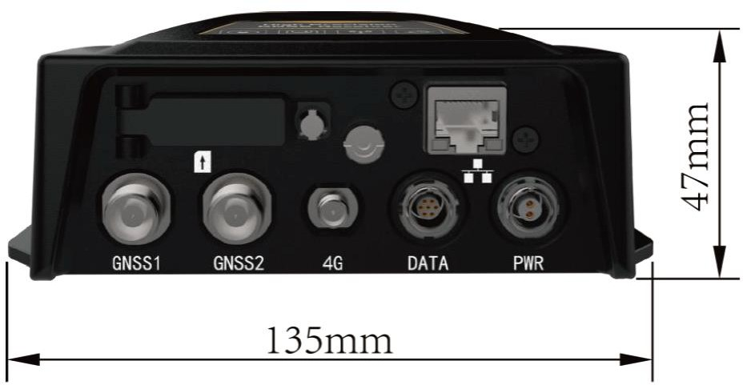

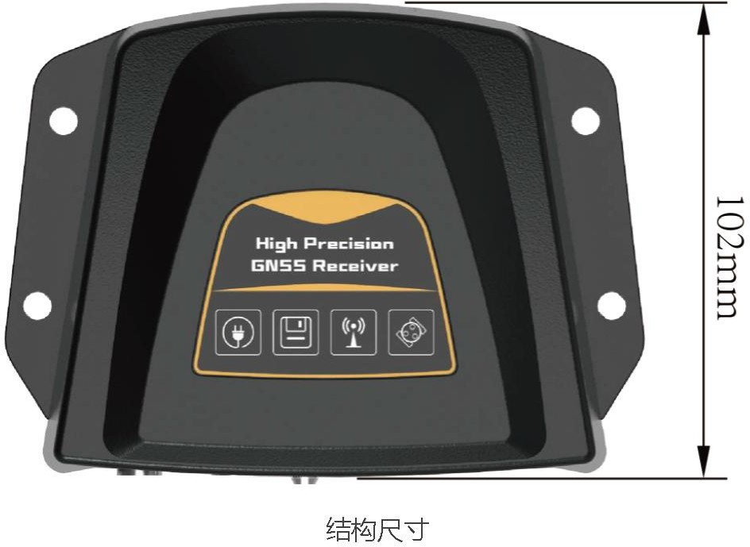

**默认配件：**

|  |  |  |  |
| --- | --- | --- | --- |
| **序号** | **类型** | **说明** | **数量** |
| **1** | 数据线 | 7 芯雷莫头转 USB+DB9 母头串口线 | 1 条 |
| **2** | 电源线 | 2 芯雷莫头电源线 | 1 条 |
| **3** | 4G 天线 | 4G 全网通天线 | 1 条 |
| **4** |  |  |  |
| **5** |  |  |  |
| **6** |  |  |  |
| **7** |  |  |  |

|  |  |
| --- | --- |
| **文件编号** | **代码** |
|  |  |

|  |  |  |  |  |
| --- | --- | --- | --- | --- |
| **文 件 制 /修 订 履 历** | | | | |
| **序号** | 章节/条款 | 摘要 | 版本号 | 经办日期 |
| **1.** | 首版 |  | V1.0 | 2023.12.1 |
| **2.** |  |  |  |  |
| **3.** |  |  |  |  |
| **4.** |  |  |  |  |
| **5.** |  |  |  |  |

|  |  |  |
| --- | --- | --- |
| **编制/日期** | **审核/日期** | **批准/日期** |
|  |  |  |
|  |  |  |

本公司保留对产品及说明书改进的权利，如有改动恕不另行通知，产品外观以实物为准；

本册经过认真核对，但不排除可能存在印刷错漏或内容上的误解，敬请谅解，本公司保有解释权。

公司名称：西安新组合电子智能科技有限公司

公司地址：福陕西省西安市长安区万景荔知湾2栋2单元2103室

联系电话：13629266891